**1 下列说法正确的是（）**

A. 使用jQuery时无需引入任何文件

B. 进行jQuery操作时，第一步是使用选择器定位元素

C. 使用“$”符号封装的对象和document.getElementById(“XX”)获取的对象是等价的

D. 使用$(‘#d1’)可以定位到所有id属性是d1的文档元素

**参考答案**

本题正确答案为D。

A选项说法错误。使用jQuery时，需要引入jQuery的js文件。

B选项说法错误。进行jQuery操作的第一步是引入jQuery的js文件。

C选项说法错误。使用“$”符号封装的对象是jQuery对象；使用document.getElementById(“XX”)获取的对象是DOM对象。

**2 编写程序，实现如图所示的页面效果**

选中其中一列的复选框时，该复选框所在行的背景色高亮显示（黄色）。取消选中复选框时，所在行的背景色恢复。界面显示效果如图-1所示。

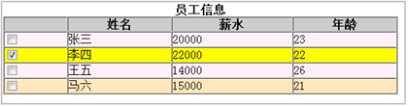

图– 1

**参考答案**

实现此案例可按照如下步骤进行。

**步骤一：新建exec01.html文件**

新建exec01.html文件，在该文件中创建如图-1所示的表格（没有设置表格的背景颜色），代码如图-2所示。

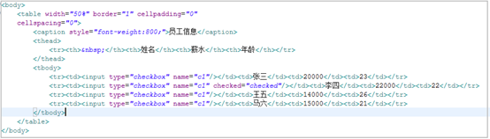

图– 2

**步骤二：引入jQuery.js文件**

在exec01.html文件中引入jQuery.js文件，代码如图-3所示。

http://pdf7.tarena.com.cn/tts8_source/ttsPage/WEB/WEB_A_V02/JQUERY/DAY01/EXERCISE/01/index.files/image003.png

图– 3

**步骤三：设置背景颜色**

给表格设计背景颜色，代码如图-4、图-5所示。

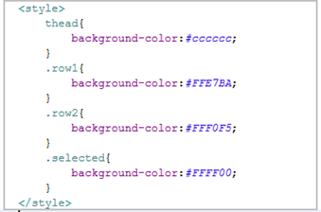

图– 4

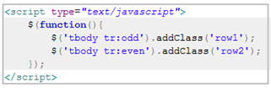

图– 5

**步骤四：使被选中的表格加亮显示**

继续添加jQuery代码，使被选中的表格加亮显示，代码如图-6所示。

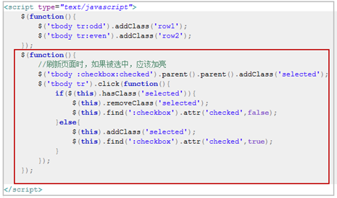

图– 6

**步骤五：运行查看效果**

访问exec01.html页面，界面显示效果如图-7所示。



图– 7

本案例的完整代码如下。

exec01.html文件的完整代码如下所示：

[代码](http://pdf7.tarena.com.cn/tts8_source/ttsPage/WEB/WEB_A_V02/JQUERY/DAY01/EXERCISE/01/index_answer.html)

**1 在jQuery中，为元素指定事件（如click），下面选项中，哪个能够实现该功能**

A. trigger(type)

B. bind(type)

C. one()

D. bind()

**参考答案**

本题正确答案为B。

A选项说法错误。trigger方法主要是触发行为。

C选项说法错误。one方法只能执行一次事件

D选项说法错误，bind方法必须传递参数。

**2 实现如下图所示的页面效果，当鼠标移动到元素上时，样式发生改变，鼠标移出后，样式还原。**

鼠标移动到元素上时，背景色改变。鼠标移出元素后，背景色还原。界面效果如图-1所示。

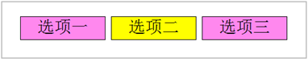

图– 1

图-1中选项二即为改变颜色后的效果。

**参考答案**

实现此案例可按照如下步骤进行。

**步骤一：新建exec02.html文件**

新建exec02.html文件，在该文件中创建如图-1所示的三个区域，代码如图-2所示。

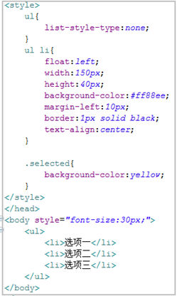

图– 2

**步骤二：引入jQuery.js文件**

在exec02.html文件中引入jQuery.js文件，代码如图-3所示。

http://pdf7.tarena.com.cn/tts8_source/ttsPage/WEB/WEB_A_V02/JQUERY/DAY02/EXERCISE/01/index.files/image003.png

图– 3

**步骤三：使鼠标移动到的区域加亮显示**

添加jQuery代码，使鼠标移动到的区域加亮显示，代码如图-4所示。

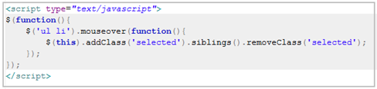

图– 4

**步骤四：运行查看效果**

访问exec02.html页面，界面显示效果如图-5所示。

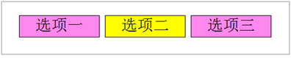

图– 5

本案例的完整代码如下。

exec02.html文件的完整代码如下所示：

[代码](http://pdf7.tarena.com.cn/tts8_source/ttsPage/WEB/WEB_A_V02/JQUERY/DAY02/EXERCISE/01/index_answer.html)

### 1 通过jQuery UI插件完成日期选择功能

当用户点击第一个文本框时，弹出日历选择操作，如图-1所示，今天之前的日期都不能选择，并且只能选择最大到后20天的日期，如图-2所示

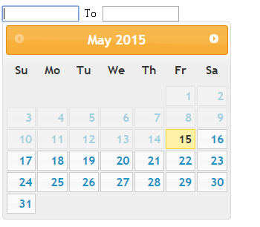

图– 1

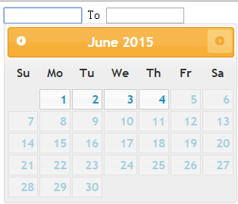

图-2

当用户选择好了日期后，自动弹出第二个日期框，并且最小日期是第一个日期控件的值，最大值只能是当天后的20天的值。如图-3所示

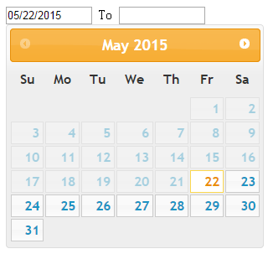

图-3

**参考答案**

实现此案例可按照如下步骤进行。

**步骤一：新建exec01.html文件**

新建exec01.html文件，在该文件中首先引入jQuery、jQuery UI的相关CSS和JS文件，代码如下所示。

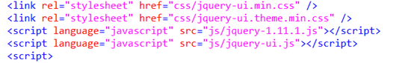

图– 4

**步骤二：添加两个文本框**

在exec01.html文件中添加两个文本框，代码如图-5所示。

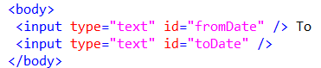

图– 5

**步骤三：设置fromDate的相关属性**

为第一个日期选择框即fromDate设置属性，通过minDate来绑定最小时间为当前时间，maxDate设置能够选择的最大的时间，如图-6所示

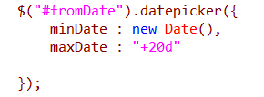

图– 6

**步骤四：设置fromDate的onSelect事件**

设置fromDate的onSelect事件，将fromDate选取的值设置为toDate的minDate属性，并且打开toDate的日期框，代码如下所示。

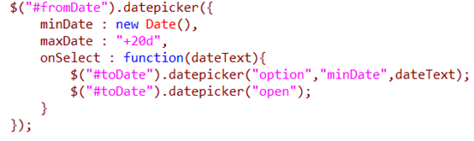

图– 7

**步骤五：设置toDate的属性**

设置toDate的maxDate属性，代码如下所示。

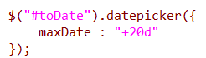

图– 8

本案例的完整代码如下。

exec01.html文件的完整代码如下所示：

1. **<!**doctype html**>**
2. **<**html lang**=**"en"**>**
3. **<**head**>**
4. **<**meta charset**=**"UTF-8"**>**
5. **<**title**>**Document**</**title**>**
6. **<**link rel**=**"stylesheet" href**=**"css/jquery-ui.min.css" **/>**
7. **<**link rel**=**"stylesheet" href**=**"css/jquery-ui.theme.min.css" **/>**
8. **<**script language**=**"javascript" src**=**"js/jquery-1.11.1.js"**></**script**>**
9. **<**script language**=**"javascript" src**=**"js/jquery-ui.js"**></**script**>**
10. **<**script**>**
11. $**(function(){**
12. $**(**"#fromDate"**).**datepicker**({**
13. minDate **:** **new** Date**(),**
14. maxDate **:** "+20d"**,**
15. onSelect **:** **function(**dateText**){**
16. $**(**"#toDate"**).**datepicker**(**"option"**,**"minDate"**,**dateText**);**
17. $**(**"#toDate"**).**datepicker**(**"open"**);**
18. **}**
19. **});**
20. $**(**"#toDate"**).**datepicker**({**
21. maxDate **:** "+20d"
22. **});**
23. **});**
24. **</**script**>**
25. **</**head**>**
26. **<**body**>**
27. **<**input type**=**"text" id**=**"fromDate" **/>** To
28. **<**input type**=**"text" id**=**"toDate" **/>**
29. **</**body**>**
30. **</**html**>**

**1 在jQuery中，以下代码执行的结果为**

代码如下所示：

1. $**(function(){**
2. **var** defaults **=** **{**slice**:5,**opacity**:0.1,**zIndex**:3};**
3. **var** option **=** **{**slice**:8,**opacity**:0.5,**color**:**"#999999"**};**
4. $**.**extend**(**defaults**,**option**);**
5. console**.**log**(**defaults**);**
6. **});**

A. {slice:5,opacity:0.1,zIndex:3}

B. {slice:5,opacity:0.1,zIndex:3,color:"#999999"}

C. {slice:8,opacity:0.5,zIndex:3,color:"#999999"}

D. {slice:8,opactity:0.5,color:"#999999"}

**参考答案**

本题正确答案为C。

extend的方法功能比较多，其中有一项就是能合并多个对象的属性，语法规范为$.extend(obj1,obj2),是将obj2中的属性合并到obj1中，同名属性实现值的覆盖。并且最后将新值保存在obj1中

**2 通过自定义jQuery插件完成图片轮播特效**

创建自定义的jQuery插件，该插件接收两个参数，第一个参数为要轮播的图像列表，第二个参数为播放的间隔时长。

**参考答案**

实现此案例可按照如下步骤进行。

**步骤一：新建exec01.html文件**

创建extend.html文件，并且引入jquery文件，代码如图-1所示

http://pdf7.tarena.com.cn/tts8_source/ttsPage/WEB/WEB_A_V02/JQUERY/DAY04/EXERCISE/01/index.files/image001.png

图-1

**步骤二：新建adv_plugin.js**

创建adv_plugin.js,用于编写自定义插件的js文件

步骤三：创建对象函数adv

创建自定义的函数对象adv,并且定义两个参数imgs,timer。imgs为轮播图像的列表，timer为执行的时间间隔。代码如图-2所示：

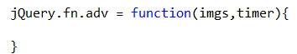

图-2

**步骤三：默认显示第一幅图像**

由于setInterval的特殊性，所以要现在页面上默认显示第一幅图的图像，代码如图-3所示。

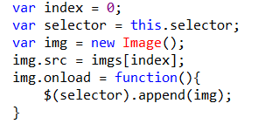

图-3

**步骤四：通过setInterval实现图像轮播**

通过setInterval以及传递进来的参数来设定图片轮播。在之前，通过this.selector来获取到当前的选择器，因为在setInterval中，this表示的window对象，并不是我们当前jQuery对象，所以有必要先获取出选择器，然后再获取所对应的元素。该步骤总主要就是根据时间获取下标，并且通过下标获取图像并创建img对象，再放到容器中即可。代码如图-4所示。

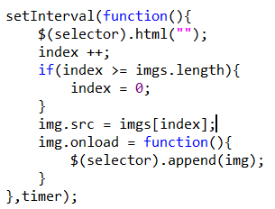

图-4

本案例的完整代码如下。

extend.html，以及adv_plugin.js文件的完整代码如下所示：

adv_plugin.js:

1. jQuery**.**fn**.**adv **=** **function(**imgs**,**timer**){**
2. **var** index **=** **0;**
3. **var** selector **=** **this.**selector**;**
4. **var** img **=** **new** Image**();**
5. img**.**src **=** imgs**[**index**];**
6. img**.**onload **=** **function(){**
7. $**(**selector**).**append**(**img**);**
8. **}**
9. setInterval**(function(){**
10. $**(**selector**).**html**(**""**);**
11. index **++;**
12. **if(**index **>=** imgs**.**length**){**
13. index **=** **0;**
14. **}**
15. img**.**src **=** imgs**[**index**];**
16. img**.**onload **=** **function(){**
17. $**(**selector**).**append**(**img**);**
18. **}**
19. **},**timer**);**
20. **}**

extend.html：

1. **<!**doctype html**>**
2. **<**html**>**
3. **<**head**>**
4. **<**meta charset**=**"UTF-8"**>**
5. **<**title**>**Document**</**title**>**
6. **<**script src**=**"jquery-1.11.1.js"**></**script**>**
7. **<**script src**=**"adv_plugin.js"**></**script**>**
8. **<**script**>**
9. **var** imgs **=** **[**"img/1.jpg"**,**"img/2.jpg"**,**"img/3.jpg"**,**"img/4.jpg"**];**
10. $**(**"#adv"**).**adv**(**imgs**,5000);**
11. **</**script**>**
12. **</**head**>**
13. **<**body**>**
14. **<**div id**=**"adv" style**=**"width:730px;height:454px;border:1px solid #999999;"**></**div**>**
15. **</**body**>**
16. **</**html**>**